**CARTA DE ACEITE**

**Proponentes:** Naiane Estéfanne de Freitas França, Francisco Éden Soares Marcos e Kainan Bessa Mello

**Modalidade:** Trabalho de Comunicação Oral

**Título: UM OLHAR SOBRE OS HÁBITOS ALIMENTARES DOS ALUNOS DO 1º PÉRIODO DO CURSO DE EDUCAÇÃO FÍSICA/UERN-CAMEAM**

Prezado (a) Proponente:

É com grande satisfação que comunicamos que seu trabalho foi aceito para ser incluído nos ANAIS do X FIPED, cujo tema será ***“10 anos de AINPGP/FIPED: pesquisa, memória e internacionalização”***, e que acontecerá de 27 a 30 de novembro de 2018, e que tem como principal objetivo o compromisso com o estímulo à pesquisa na graduação e o fortalecimento da pós-graduação, bem como a difusão de sua interiorização e internacionalização, como ações que se complementam, e tendo em vista o papel integrador do Fórum como rede de conhecimento.

Nossos cumprimentos, aguardamos sua presença para abrilhantar o nosso evento.

Pau dos Ferros, 05 de novembro de 2018.

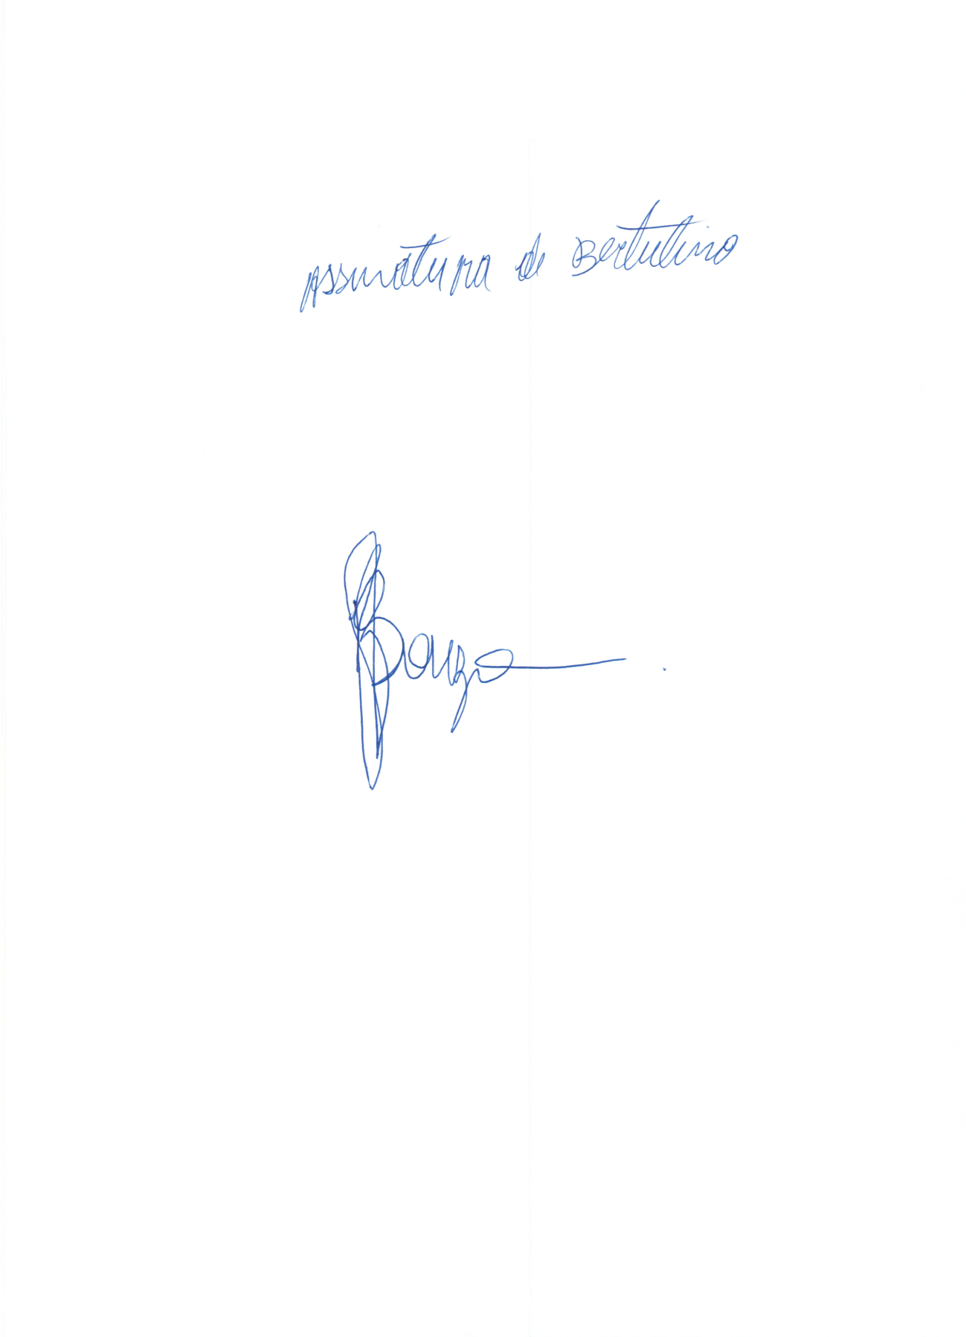

Comissão Científica